***Подготовила:* инструктор по физической культуре в МБДОУ №10 «Улыбка»**

**Челышкова Вера Александровна**

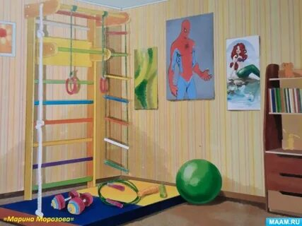

**Наведите камеру и пройдите по ссылке**

